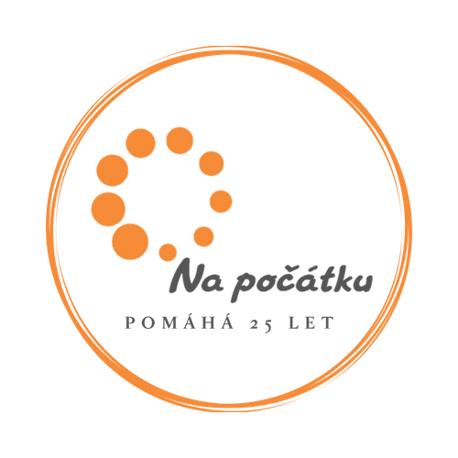
Na počátku, o. p. s.
Soběšická 560/60
Husovice, 614 00 Brno
t: 548 221 406, 702 104 441
e: info@napocatku.cz
w: www.napocatku.cz

Tři brněnské organizace se mohou stát Neziskovkou roku

Brno 5. listopadu 2019 | Prestižní soutěž Neziskovka roku oceňuje nejlépe řízené organizace a zároveň jim dává zpětnou vazbu na jejich fungování. Letos se o titul ucházejí také tři organizace se sídlem v Brně. V jedné z kategorií o vítězi rozhodne veřejnost.

Soutěž po sedmé pořádá Nadace rozvoje občanské společnosti. Ta se společně s odborníky z Karlovy univerzity podílela na vzniku metodiky „Zdravé organizační řízení“, na základě které jsou přihlášené organizace hodnoceny. Na hodnocení spolupracují nezávislí odborníci z řad komerčního i neziskového sektoru, státní správy, experti a významné osobnosti, které se aktivně podílejí na rozvoji občanské společnosti v ČR.
Vedle cen udělovaných odbornou komisí stojí Cena veřejnosti. V této kategorii mohou lidé pro svého favorita hlasovat do 22. prosince na adrese www.neziskovkaroku.cz
Mezi třinácti semifinalisty jsou také tři organizace se sídlem v Brně. V kategorii Střední neziskovka soutěží organizace Na počátku, která pomáhá těhotným ženám a maminkám s dětmi v tísni, a Unie neslyšících Brno. V kategorii Velká neziskovka pak o titul usiluje ParaCentrum Fénix, které pomáhá lidem po poranění páteře a míchy. „Už samotné zařazení mezi semifinalisty je pro nás velký úspěch. Soutěž je náročná, ale je pro nás přínosem. Dává nám možnost jakoby poodstoupit a podívat se na naše fungování s nadhledem. Cenné jsou pro nás rady odborníků, se kterými se během hodnocení setkáváme,“ popsala ředitelka organizace Na počátku Eva Vondráková.

Kontakty:
Mariana Ambrožová, PR a fundraising
mariana.ambrozova@napocatku.cz, tel: 725 427 350

Odkazy:
www.neziskovkaroku.cz
www.napocatku.cz

